大堰跨断层流动水准监测场地基本情况
场地名称 | 大 堰 | 所跨断裂断层 |  | 龙窝基岩裂隙 隶属：龙窝基岩裂隙
所 在 地 | 安徽省霍山县三板桥乡大堰村 |  |  |  | 标石类型 |  | 基岩点
测点坐标 | D1：31°21′32″ 116°22′19″ D2：31°21′28″ 116°22′18″  D3：31°21′24″ 116°22′27″ |  |  |  |  |  |  | 海拔高程 | 163 m
建设单位 | 安徽省地震局 |  | 监测单位 |  |  | 安徽省地震局
起测时间 | 1985.4 | 资料变更 | 无。
场地概况 | 位于山凹间，测线沿柏油公路补设，本场地有3个基岩点2测段25站，测线总长0.56公里。
地质概况 | 断层走向N15°E，倾向SE，倾角80°，上盘为褐黄色花岗岩及石英片岩，下盘为紫红色砂砾岩。右旋压性/张性。
备 注 | 附图中箭头为水准测量往测方向。海拔高程由地图概略量取。
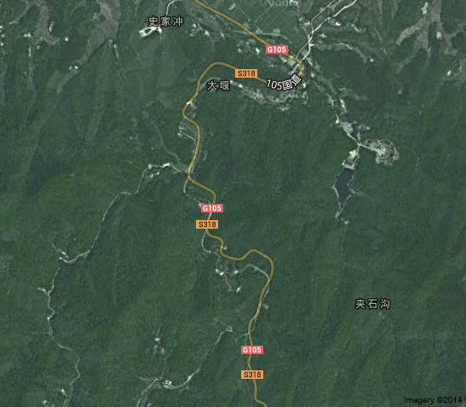
大堰跨断层流动水准监测场地卫星图
500m
D1
D3
D2
G105
S318
大堰
夹石沟
史家冲
大堰水准
S318
S318

